TUẦN 12

TỰ NHIÊN XÃ HỘI

BÀI 8: ĐƯỜNG VÀ PHƯƠNG TIỆN GIAO THÔNG (Tiết 3)
I. MỤC TIÊU:
- HS phân biệt được một số loại biển báo giao thông.
- Xử lí một số tình huống để đảm bảo an toàn giao thông ; Giải thích được sự cần thiết phải tuân theo quy định của các biển báo giao thông.
- HS hoà nhập: Làm cùng bạn.
II. ĐỒ DÙNG DẠY HỌC:
- Ti vi; học liệu điện tử về các biển báo chỉ dẫn, biển báo cấm, biển báo nguy hiểm.Các tranh tình huống.
III. CÁC HOẠT ĐỘNG DẠY HỌC:
HOẠT ĐỘNG CỦA GV | HOẠT ĐỘNG CỦA HS
HĐ 1. Khởi động:  - GV cho HS chơi trò chơi vượt chướng ngại vật.  GV đưa câu hỏi HS chọn đáp án đúng ghi bảng con.  Câu 1: Xe gì hai bánh  Đạp chạy bon bon  Chuông kêu kính coong  Đứng yên thì đổ.  Câu 2: Thân hình bằng sắt  Nổi nhẹ trên sông  Chở chú hải quân  Tuần tra trên biển.  Là cái gì ?  Câu 3: Chẳng phải chim  Mà bay trên trời  Chở được nhiều người  Đi khắp mọi nơi  Là cái gì ?  Câu 4:  Cái gì chạy trên đường ray  Đưa em đi khắp chốn gần, nơi xa  Khi về đỗ ở sân ga  Người lên, kẻ xuống vào ra rộn ràng  Câu 5:  Con gì không mắt không tai  Có đầu, có cuối, ai ai cũng nhờ?  - GV giới thiệu bài và ghi tên bài  HĐ 2. Khám phá: Thẻ 14- Suy nghĩ trao đổi.  * Yêu cầu 3: Một số loại biển báo giao thông  Bước 1: Làm việc nhóm  - GV yêu cầu HS quan sát các hình từ Hình 1 đến Hình 6 SGK trang 45 và trả lời câu hỏi:  + Có những loại biển báo giao thông nào? Kể tên các loại biển báo giao thông theo từng loại.  + Tìm điểm giống nhau của các biển báo trong mỗi loại biển báo giao thông.  + Kể tên những biển báo giao thông khác thuộc ba loại mà em biết.  Bước 2: Làm việc cả lớp  - GV bổ sung và hoàn thiện sản phẩm của các nhóm.  HĐ 3. Luyện tập, vận dụng:Thẻ 27- Nói ra suy nghĩ.  * Yêu cầu 4: Xử lí tình huống  - GV nêu yêu cầu HS quan tranh, đóng vai và xử lí tình huống trong nhóm 6.  - GV mời các nhóm đóng vai thể hiện cách xử lí các tình huống.  - GV bổ sung và hoàn thiện phần đóng vai xử lí tình huống của cả nhóm.  + Theo em, vì sao chúng ta cần phải tuân theo quy định của các biển báo giao thông?  - Gv cho HS đọc phần ghi nhớ trong SGK trang 46.  HĐ 4: Nhận xét, đánh giá:  - Nhận xét giờ học.  - Hướng dẫn học ở nhà. | - HS chơi trod chơi bằng cách ghi đáp án vào bảng con.  - Đáp án: Xe đạp.  - Đáp án : Ca nô.  - Đáp án: Máy bay  - Đáp án : Tàu hoả  - Đáp án : Con đường.  - HS đọc và ghi tên bài vào vở.  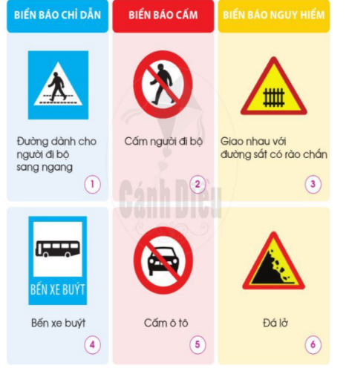  - HS quan sát các hình( từ hình 1 đến hình 6 SGK trang 45) và trả lời câu hỏi  - Biển báo chỉ dẫn (đường người đi bộ sang ngang, bến xe buýt), biển báo cấm (cấm người đi bộ, cấm ô tô), biển báo nguy hiểm (giao nhau với đường sắt có rào chắn, đá lở).  - Điểm giống nhau của các biển báo trong mỗi loại biển báo giao thông:  + Biển báo chỉ dẫn có dạng hình vuông hoặc hình chữ nhật, nền xanh, hình vẽ màu trắng.  + Biển báo cấm: có dạng hình tròn, viền đỏ, nền trắng, hình vẽ màu đen.  + Biển báo nguy hiểm: có dạng hình tam giác đều, viền đỏ, nền vàng, hình vẽ màu đen.  - Những biển báo giao thông khác thuộc ba loại mà em biết: biển báo cấm đi ngược chiều và dừng lại; biển báo chỉ dẫn đường ưu tiên; biển báo cảnh báo đi chậm.  - Đại diện một số nhóm trình bày kết quả làm việc trước lớp.  - HS khác nhận xét, bổ sung câu trả lời.  - HS quan sát tranh, đóng vai và xử lí tình huống trong nhóm 6.  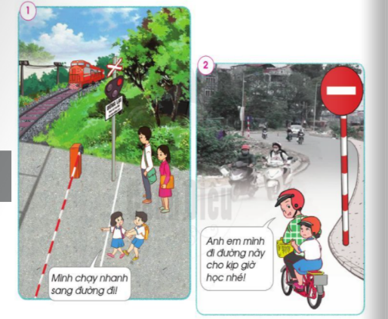  + Từng cá nhân chia sẻ cách xử lí tình huống (SGK trang 46).  + Cả nhóm cùng phân công đóng vai và xử lí tình huống.  - Đại diện một số nhóm đóng vai thể hiện cách xử lí của nhóm trước lớp.  + Tình huống 1:  Ban nữ: Mình chạy sang đường nhanh đi.  Bạn nam: Bạn ơi, không nên chạy sang đường khi tàu hòa sắp đến, rất nguy hiểm.  + Tình huống 2:  Anh: Anh em mình đi đường này cho kịp giờ học nhé!  Em: Chúng ta không được đi vào đường ngược chiều, rất nguy hiểm, sẽ bị xe đi đối diện đâm vào  -Tuân thủ biển báo sẽ giúp chúng ta hạn chế tối đa rủi ro tai nạn và tuân thủ sẽ khiên chúng ta an toàn khi tham gia giao thông.  * Ghi nhớ: Khi tham gia giao thông, bạn nhớ tuân theo quy định của các biển báo giao thông để đảm bảo an toàn nhé !
_________________________
TỰ NHIÊN XÃ HỘI

BÀI 9: AN TOÀN KHI ĐI TRÊN CÁC PHƯƠNG TIỆN GIAO THÔNG (Tiết 1)

I. MỤC TIÊU:
- HS nêu được các quy định khi ngồi sau xe máy. Biết đội mũ bảo hiểm đúng cách để đảm bảo an toàn.
- HS hoà nhập: Làm cùng bạn.
II. ĐỒ DÙNG DẠY HỌC:
- Ti vi( máy chiếu); học liệu điện tử; mỗi học sinh 1 mũ bảo hiểm.
III. CÁC HOẠT ĐỘNG DẠY HỌC:

HOẠT ĐỘNG CỦA GV HOẠT ĐỘNG CỦA HS
1. HĐ 1. Khởi động. Cho lớp hát bài hát: Mời lên tàu lửa  - GV yêu cầu HS quan sát các hình 1, 2, 3 SGK trang 47 và trả lời câu hỏi:  - Trong các hình dưới đây, những hành động nào không đảm bảo an toàn giao thông? Vì sao?  - GV giới thiệu và ghi đầu bài .  2. HĐ 2. Luyện tập, vận dụng: Thẻ 27- Nói ra suy nghĩ.  * Yêu cầu 1. An toàn khi ngồi sau xe máy.  a.Thực hành đội mũ bảo hiểm.  - GV nêu yêu cầu quan sát các hình trong SGK T 48.  - GV mời 1 số lên bảng vừa nói vừa thực hành đội mũ bảo hiểm trước lớp.  - GV tuyên dương HS thực hành đúng và nói lưu loát, chính xác các bước đội mũ bảo hiểm.  3. HĐ 3. Khám phá: Thẻ 27- Nói ra suy nghĩ.  *Yêu cầu 2: Quy định khi ngồi sau xe máy  - GV nêu yêu cầu HS quan sát các hình 1, 2, 3 SGK T 48 và trả lời câu hỏi.  + Dựa vào các hình và thông tin, nêu một số quy định khi ngồi sau xe máy?  + Em cần thay đổi thói quen nào khi ngồi sau xe máy để đảm bảo an toàn? Vì sao?  - Mời đại diện một số cặp trình bày kết quả làm việc trước lớp.  - GV nhận xét, bổ sung.  HĐ 4: Nhận xét, đánh giá:  - Nhận xét giờ học.  - Hướng dẫn học ở nhà. | - HS hát và vận động theo bài hát  - HS quan sát các hình 1, 2, 3 SGK trang 47 và trả lời câu hỏi.  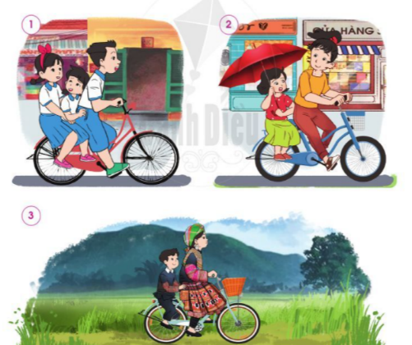  - Trong các hình dưới này, những hành động không đảm bảo an toàn giao thông là :  +Hình 1: Không đảm bảo an toàn giao thông vì Đèo hai người ngồi sau dễ bị tai nạn.  + Hình 2: Không đảm bảo an toàn giao thông vì cầm ô khi ngồi sau xe dễ làm mất phương hướng của xe, dễ tai nạn  + Hình 3: Không đảm bảo an toàn giao thông vì người lái xe mặc váy có thể bị mắc váy vào bánh xe rất nguy hiểm  - HS ghi đầu vào vở.  - Quan sát các hình 1, 2, 3 SGK trang 48 và nêu các bước đội mũ bảo hiểm đúng cách.  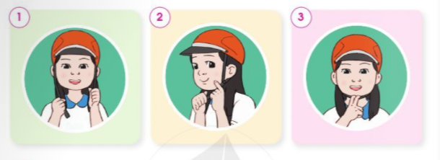  + Thực hành đội mũ bảo hiểm đúng cách theo 3 bước trong SGK.  - HS khác theo dõi và nhận xét phần thực hành của các bạn.  - HS khác nhận xét, bổ sung câu trả lời.  + Bước 1: mở dây quai mũ sang hai bên cho thẳng và đội mũ lên đầu sao cho vành dưới mũ song song với chân mày.  + Bước 2: Chỉnh khóa bên của dây mũ sao cho dây quai mũ nằm sát phía dưới tai.  + Bước 3: Cài khóa ở phía dưới cằm và chỉnh quai mũ sao cho có thể đặt vừa hai ngón tay giữa cằm và quai mũ.  - HSTL nhóm 2 quan sát các hình 1, 2, 3 SGK trang 48 và trả lời câu hỏi.  + Một số quy định khi ngồi sau xe máy: Đội mũ bảo hiểm đúng cách trước khi lên xe; ngồi ngay ngắn, hai tay bám chắc vào ngang hông người lái xe, hai chân đặt lên chỗ để chân; trước khi xuống xe phải quan sát xung quanh.  + Em cần thay đổi thói quen phải quan sát khi xuống xe. Vì như vậy sẽ tránh được phần nào xảy ra va chạm, tai nạn giao thông, đồng thời đảm bảo được an toàn cho bản thân và người khác.  - Đại diện nhóm trình bày, các nhóm khác nhận xét.

